ÚKOL
Recyklohraní aneb Ukliďme si svět ve spolupráci s Diakonií Broumov, sociálním družstvem, vám nabízí úkol
Po stopách Plýtváka šatního

Milí přátelé ve školách,
v tomto úkolu se spolu s vámi chceme věnovat oblékání. Proč? Je to velmi důležité téma! Naše oblečení, boty a bytový textil představují zátěž pro životní prostředí. Jejich výroba je spojena s velkou spotřebou energie, vody a také s jejím znečištěním plynoucím z používání chemických postřiků při pěstování plodin. K tomu připočítejme uhlíkovou stopu dopravy těchto výrobků – často z druhého konce planety. Při praní oblečení ze syntetických materiálů se do vody uvolňují mikroplasty. Negativní jsou i dopady jejich likvidace, když už je nepotřebujeme. Neměli bychom však zapomínat ani na etické aspekty oděvní výroby v chudých rozvojových zemích.
Ale dost špatných zpráv. Máme i dobrou zprávu! Každý z nás může svým životním stylem a správným nastavením hodnot přispět k tomu, že NEBUDEME OBLEČENÍM PLÝTVAT. A o tom je aktuální úkol. Prostřednictvím hravých aktivit se stanete součástí pátrání po stopách Plýtváka šatního, kdy s žáky a studenty pojmenujete nesprávné návyky a seznámíte se s jednoduchými způsoby, jak si oblečení pořizovat a využívat udržitelným způsobem.
Vedle toho, že se žáci dozví zajímavé informace, budou si moci vyzkoušet SWAP, módní přehlídku, vyrobit si nákupní tašku ze starého trička. Můžete také udělat sbírku použitého šatstva.
Vítané také bude, když starší žáci a studenti téma zpracují do podoby prezentace, videa, podcastu nebo článku, který využijete na školním webu či v časopise. Aktivit jsme vám záměrně navrhli pestré spektrum – nemusíte se pouštět do všech, záleží na vašich časových a dalších možnostech.
Nezapomínáme ani na děti v mateřských školách. Věříme, že i pro ně jsme navrhli aktivity, které je budou bavit a něco nového se při jejich plnění dozví. Zapojili jsme také kočičku a pejska z pohádky od Josefa Čapka, kteří nám připomenou, jak se spravují roztržené kalhoty.
Abychom vám téma a úkol snáze přiblížili, připravili jsme k němu instruktážní video.
Současně připomínáme, že další aktivity k tématu najdete v metodice EKOABECEDA – Umíme žít bez odpadu?, kde jsou připraveny lekce pro všechny 4 věkové kategorie.
Přejeme vám, abyste si s žáky a studenty úkol užili a přinesl vám nové myšlenky, náměty a inspiraci nejen do výuky, ale i do života.
Váš tým Recyklohraní

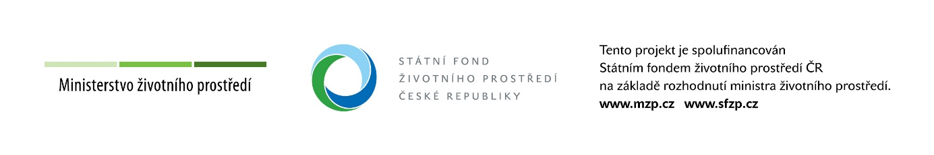

A. Zadání pro 2. stupeň ZŠ

Cíl:
Přiblížit žákům problematiku nadužívání textilu a obuvi. Při plnění úkolu by si měli žáci uvědomit, jaké negativní dopady na životní prostředí jsou spojeny s výrobou, přepravou, užíváním a likvidací textilu. Tyto informace by pak měli dokázat zohlednit ve svém chování při pořizování a užívání oblečení a obuvi.

Forma práce:
Práce s informacemi při seznámení s tématem úkolu a vyplňování pracovního listu
Kreativní práce při výrobě tašky ze starého trička
Rozvoj organizačních schopností a týmové spolupráce při organizaci SWAPu
Diskuse o dopadech textilního průmyslu na životní prostředí

Navrhované aktivity:
- Na úvod doporučujeme, abyste žákům pustili naše krátké tematické a instruktážní video s názvem Po stopách Plýtváka šatního (délka 3:09 min.) – najdete ho na webu Recyklohraní zde nebo na kanálu YouTube.cz (zde). Jeho prostřednictvím si připomenou, jaké negativní dopady na životní prostředí jsou spojeny s výrobou, přepravou, užíváním a likvidací textilu, a jak bychom se měli chovat, abychom oblečením a obuví zbytečně neplýtvali. Díky informacím z videa se jim budou snáze plnit navazující aktivity.
- V návaznosti na video diskutujte s žáky o jejich vlastních návycích a vzorcích chování v jejich rodinách při pořizování a péči o oblečení a obuv. Následně žáci vyplní pracovní list. Ten najdete na konci tohoto dokumentu, rovněž je na našem webu zde.
K diskusi můžete použít tyto návodné otázky:
- Kde nejraději nakupujete oblečení a obuv – v malých místních obchodech, ve velkých nákupních centrech, na českých či mezinárodních e-shopech?
- Pořizujete si oblečení, jen když ho skutečně potřebujete, nebo jen tak pro radost?
- Víte, z čeho se vaše oblečení vyrábí? Jaké plodiny jsou k tomu potřeba? Jaké další materiály se využívají? Víte, že některé oblečení se vyrábí i z plastů?
- Přemýšleli jste někdy nad tím, že věci, které si objednáváte ze zahraničních e-shopů, musí urazit velmi dlouhou cestu, než se dostanou k vám domů, a že je s jejich dopravou (často leteckou) spojena velká uhlíková stopa?
- Znáte SWAPy? Už jste nějaký navštívili, případně se ho přímo aktivně účastnili?
- Proč je „in“ nakupovat v second handech?
- Proč je dobré použité, ale stále funkční oblečení „poslat dál“. Například ho věnovat známým či kamarádům, kteří ho ještě využijí, nebo na charitu?
- Máte někde ve svém okolí kontejnery na použité šatstvo? Už jste je někdy využili?
- Setkali jste se už s termíny slow fashion a fast fashion (pomalá a rychlá móda)? Dokážete popsat rozdíly? Co si představíte pod slovním spojením udržitelné oblékání?
- V čem spočívají negativní dopady častého praní prádla na životní prostředí?
- V čem nám může být prospěšná spolupráce s módním stylistou?

- Vyzvěte žáky, aby zorganizovali třídní či školní SWAP. Inspiraci, jak na to, najdete například na https://www.velkeucho.cz/novinky-a-tipy/swap-jak-zorganizovat-swap/. Jsme si vědomi toho, že tato aktivita je náročnější na čas i na organizaci. Nicméně budeme velmi rádi, když se do ní pustíte. Věříme, že žáky bude bavit a hodně se při ní naučí. Při přípravě SWAPu si žáci užijí týmovou práci, propagaci i samotnou organizaci.

Do organizace SWAPu můžete zapojit také rodiče žáků. Případně můžete místo SWAPu zorganizovat sbírku použitého šatstva.
....
TIP 1: Z oblečení a obuvi, které žáci přinesou do školy, můžete uspořádat módní přehlídku.
TIP 2: Na spolupráci se můžete domluvit například s místním dětským domovem, azylovým domem nebo jiným zařízením, které poskytuje služby potřebným, a vybrané šatstvo jim předat.
TIP 3: Pro pobavení si můžete s vybraným oblečením zahrát zábavnou hru – soutěž dvojic v oblékání věcí poslepu – kdo ve stanoveném čase na sebe oblékne (správně) více věcí, vyhrává.
....
- Nechte žáky zpracovat prezentaci, prostřednictvím které shrnou hlavní informace a argumenty, proč bychom oblečením neměli zbytečně plýtvat. Měli by také popsat, jak se při pořizování oblečení a při péči o něj chovat správně. Neměli by také zapomenout, co dělat s oblečením a obuví, když už je nepotřebujeme. Místo prezentace mohou vytvořit například plakát, komiks, obrázek, článek či videoprezentaci.
- Volitelná aktivita: Vyzvěte žáky, aby si ze starého trička vyrobili tašku. Inspirace je například na https://www.youtube.com/watch?v=QCLKc8FSyhk. Jde o jednoduchý návod, ke kterému potřebují jen nůžky a samozřejmě tričko, které si přinesou z domova. Tato aktivita se hezky promítá do udržitelného způsobu nakupování. Tašku, kterou si sami vyrobí, mohou opakovaně používat – chrání tím životní prostředí před využíváním jednorázových tašek.
TIP: Místo tašky mohou žáci ze staré mikiny vyrobit hračku pro pejska. Inspirace je například na https://cz.pinterest.com/pin/847028642404129691/.

Připomínáme, že další aktivity k tématu najdete v metodice EKOABECEDA – Umíme žít bez odpadu?, kde se lekce k textilu pro 2. stupeň ZŠ zaměřuje na životní cyklus textilu, reflexi vlastního chování a nákupní strategie. Odkaz: https://www.recyklohrani.cz/cs/ekoabeceda/category/8.

B. Obecné informace k úkolu
Proč bychom neměli oblečením a obuví plýtvat?
Textilní průmysl zatěžuje životní prostředí spotřebou a znečištěním velkého množství vody a využíváním velkého množství chemických postřiků při pěstování textilních plodin. Tlak na snižování cen způsobuje, že se produkce přesouvá do rozvojových zemí, ve kterých je výroba mnohem levnější, často na úkor zdraví a bezpečí pracovníků. Mezi takové země patří hlavně Čína, Indie, Bangladéš a další. Dalším problémem je transport těchto produktů často z druhého konce naší planety, který s sebou nese velkou uhlíkovou stopu. A v neposlední řadě i samotné užívání oblečení má negativní dopady na životní prostředí – především jeho praní. Nejenže při něm spotřebováváme vodu, elektrickou energii a prací prášky, ale při praní prádla se ze syntetických materiálů (zejména polyesteru) do vody uvolňují mikroplasty, které znečišťují vodu řek, moří a oceánů.
Co jsou to mikroplasty a proč je tak řešíme v souvislosti s praním prádla?
Mikroplasty jsou plastové kousky, které měří méně než pět milimetrů v průměru. Podle původu je lze rozdělit na primární mikroplasty vznikající používáním určitých produktů. Nejvíce mikroplastů vzniká při praní syntetického oblečení (35 %) a při sjíždění pneumatik (28 %). Dalším zdrojem je městský prach (24 %) a například 2 % pocházejí z mikroplastů v kosmetice (např. mikroperly v krémech nebo peelingových přípravcích). Nesmíme zapomenout dle původu vzniku na sekundární mikroplasty, které vznikají rozpadem velkých plastových výrobků (tašek, PET lahví atd.), pokud s nimi není po ukončení životnosti řádně nakládáno. Problém mikroplastů spočívá v tom, že jim bude trvat stovky nebo tisíce let, než se rozloží – a mezitím způsobí zkázu na životním prostředí.

Problémem je nadužívání oblečení
Každý rok se na světě vyrobí zhruba 100 miliard kusů oblečení, což odpovídá 14 kusům pro každou lidskou bytost na naší planetě. Přibližně 33 % všech těchto oděvů však putuje na skládku během prvního roku od nákupu. Módní průmysl je třetím největším znečišťovatelem životního prostředí po automobilovém průmyslu a technologických společnostech. Množství zakoupených oděvů na osobu se v EU od roku 1996 zvýšilo o 40 %. Stalo se tak v návaznosti na prudký pokles cen, zároveň to však způsobilo snížení životnosti oděvů. Evropané ročně spotřebují téměř 26 kg a vyhodí přibližně 11 kg textilu. Podle odborných analýz by se globální produkce textilu mohla do roku 2030 zvýšit o 63 %. Použité oděvy lze vyvážet mimo EU – jsou zde však často spalovány nebo ukládány na skládky.

Fast fashion jako symbol levné a dostupné, ale s ohledem na životní prostředí drahé módy
Abychom mohli celé téma lépe pochopit, nejprve se musíme seznámit s termínem fast fashion. Tím se označuje masová produkce oblečení, která je spjatá především s módními řetězci. Zkuste si vzpomenout, jak vypadají jednotlivé obchody s oblečením ve velkých nákupních střediscích (shopping centrech). Pravděpodobně si vybavíte přeplněné věšáky. Nebo si zkuste otevřít nějaký e-shop. Jak už asi tušíte, problém je v tom, že se vyrábí víc oblečení, než se ve skutečnosti může prodat. Všechny tyto řetězcové značky chrlí několikrát do roka nové a nové kolekce oblečení. Často jsou plné aktuálních módních výstřelků, nebo jsou věnované jen určitým barvám.
Každý řetězec několikrát do roka zaplní svět nepřeberným množstvím oblečení. Často levného a vyráběného z nekvalitních, laciných materiálů, kvůli kterým má oblečení mizernou životnost. Prostě tak, aby obchody maximalizovaly svůj zisk. A tak je na světě doslova a do písmene přehadrováno. A my spotřebitelé „vesele“ nakupujeme. Navíc když jsou ty „slevy“. Tyto věci jsou tak levné, že si jich koupíme daleko víc, než jsme původně chtěli. Co na tom, že si je vezmeme na sebe jen párkát a pak je vyhodíme, protože se nám rozpadnou. Koupíme si zase hned nové, když je to tak „levné”.
Od fast fashion ke slow fashion
Jako odpověď na sílící fast fashion trend vznikla tzv. slow fashion (pomalá móda). Tento termín poprvé použila Kate Fletcher z Centre for Sustainable Fashion v roce 2008. Od té doby si hnutí získalo spoustu příznivců po celém světě, a to nejen mezi spotřebiteli, ale i mezi různými oděvními značkami.
Slow fashion představuje propojení konceptů „ekologické”, „etické” a „fair trade” do jednoho pojmu. Slow fashion značky si zakládají na otevřenosti a upřímnosti vůči svým zákazníkům. Toto hnutí nás vyzývá k tomu, abychom věnovali dostatek času kvalitní výrobě, dostatečně výrobek ocenili a zamysleli se, jak jeho výroba ovlivnila naše životní prostředí. Slow fashion nás učí vidět oblečení jako dlouhodobou investici, která se nám postupně navrací, jako odpověď na rychle se měnící trendy a striktně spotřební zboží. Slow fashion nás vede k budování vztahu s naším šatníkem, k poznání, že můžeme mít věcí daleko méně, ale zato z nich můžeme mít daleko větší radost. A pokud se o ně budeme řádně starat, vydrží nám dlouhou dobu. Oblečení není nutné vyhodit, ale můžeme je opravit, s někým vyměnit či navzájem si půjčovat.
Použitý textil končí většinou zbytečně ve směsném odpadu
Nové oblečení se dřív nebo později dostává na konec svého životního cyklu. Četné analýzy směsného komunálního odpadu, které provádí Institut Cirkulární Ekonomiky, poukazují na poměrně vysoké množství textilu v odpadu. Pravda je tedy taková, že v Česku oblečení většinou končí na skládce nebo ve spalovně. A to je velká škoda, protože si takto dále zamořujeme naše životní prostředí a neumožníme, abychom použitý textil mohli znovu použít.
Kam s použitým textilem – k dispozici jsou kontejnery na použitý textil
Určitě znáte červené nebo bílé kontejnery na použitý textil – jsou umístěny na různých místech v obcích po celé České republice. Do těchto kontejnerů můžeme přinést vyprané oblečení v dobrém a nositelném stavu. Toho se pak zhostí provozovatel této sběrné sítě – v Česku to jsou například sociální družstvo Diakonie Broumov, společnosti POTEX, Dimatex nebo Textileko. Oblečení následně putuje na třídicí stanici provozovatele, kde je tříděno dle kvality. Všechno, co ještě může posloužit jiným lidem, putuje dál – k lidem v nouzi nebo do charitativních obchodů, kde výtěžek z prodeje putuje na dobrou věc. Touto cestou se v Česku vybere ročně oblečení v jednotkách tisíců tun. Třeba Diakonie Broumov, jedna z nejstarších společností působících v této oblasti, měsíčně zpracuje zhruba 600 tun oblečení.
Zdaleka ne všechno oblečení, které se v tomto systému vysbírá, se bude ještě někdy nosit. Častým způsobem recyklace nepoužitelného textilu je výroba stavebních izolací, technických textilií nebo výplně do autosedaček. Současná legislativa však sběru a zpracování použitého textilu příliš nepřeje – vítány by byly impulzy k dalšímu rozvoji – zejména podpora zavádění nových technologií, dále rozšíření hustoty sběrné sítě a propagace této možnosti mezi obyvateli České republiky.
Existují i další projekty, které se snaží dát oblečení druhý život
Recyklace oblečení je skvělá. Na prvním místě by však mělo být prodlužovat jeho životnost tím, že o něj budeme dobře pečovat a poškozené oblečení opravovat – to znamená předcházt vzniku odpadu obecně. Dalšími zajímavými řešeními jsou nejrůznější sbírky šatstva, bazary oblečení a stále populárnější clothes-swap, neboli SWAPy s oblečením.
Co to je ten SWAP a jak funguje?
Základní myšlenka SWAPů je jednoduchá – do předem domluveného místa přinesete oblečení v dobrém stavu, které již nepotřebujete, a odnesete si to, které chcete. Celý proces je obvykle zdarma, kromě drobného příspěvku za vstup. První výměny oblečení vznikly ve Spojených státech, odkud se postupně šíří napříč planetou, včetně České republiky. Při průměrném swapu o 200 lidech se shromáždí kolem 2 tun věcí a vymění se 97 % oblečení. Zbytek si odveze firma zajišťující recyklaci textilu. Tímto SWAPy výrazně nahrávají předcházení vzniku odpadu, udržování oblečení v oběhu, ale také i tvorbě dobrých vztahů v místních komunitách.
A co udělat SWAP přímo ve škole?
Mateřské, základní i střední školy mají velký potenciál na to, aby zde žáci a studenti s podporou pedagogů a rodičů uspořádali hezkou swapovou akci. Děti rychle rostou, a tak oblečení, které mohou rodiny nabídnout k výměně, představuje nemalé množství. Užitečný a praktický návod, jak na to, najdete například na stránkách webu Velké ucho https://www.velkeucho.cz/novinky-a-tipy/swap-jak-zorganizovat-swap/. V článku se dozvíte, jak vybrat místo a čas, jak akci zpropagovat, shromáždit oblečení, jak zajistit vlastní organizaci, co dělat s oblečením, které zbyde, nebo také jak řešit vstupné. Není to těžké a za zkoušku nic nedáte :-).
Jak každý z nás může omezit negativní dopady textilního průmyslu?
Jak se oblékat tak, aby naše oblečení co nejméně zatížilo životní prostředí, ale také příliš nezatížilo naše peněženky? Začneme už tím, že nad nákupy budeme přemýšlet a kupovat jen to, co opravdu potřebujeme. Další důležitý postřeh – kvalitní oblečení, které vám ve skříni vydrží roky, je ohleduplné k planetě, ale vlastně i k nám. Ušetříme si další nákupy, peníze i čas. Ruku v ruce s kvalitou oblečení jde kvalita materiálu. Kvalitní materiál může také prodloužit životnost daného oblečení. Důležité je rovněž to, jak jsou materiály pěstovány a zpracovávány. Za šetrné k přírodě jsou považovány zejména len, bio konopí, bio bavlna nebo třeba tencel/lyocel. Pozornost je třeba věnovat též údržbě materiálu. Některé materiály jsou přirozeně antibakteriální, a tím pádem je není potřeba tak často prát. To opět šetří přírodu i daný kus oděvu samotný.
Budujte si nadčasový a dobře kombinovatelný šatník. V takovém šatníku vám potom stačí jen pár věcí, které budete průběžně v případě potřeby doplňovat, ale vyhnete se neustálému nakupování nových a nových věcí, které stejně téměř nenosíte. Pokud budeme nakupovat u lokálních výrobců, tak v první řadě podpoříme českou ekonomiku a drobné živnostníky. Navíc máte jistotu, že oblečení je vyráběno eticky. Mnozí menší výrobci také uvádějí původ materiálů, ze kterých oblečení vyrábějí. Ale hlavně je rozdíl, jestli k vám do Hradce putuje balíček z Olomouce, z Prahy nebo z Bangladéše.
Nebraňte se nákupům z druhé ruky. Ať už zajdete do nějakého sekáče, nebo kouknete na Vinted či Marketplace, účastníte se swapů, zjistíte, že je všude opravdu velké množství oblečení. A hlavně tam čím dál víc končí věci nové, nenošené. Pokud nemáte k nákupům z druhé ruky vyloženě odpor, směle do toho. Je to snad ta nejvíc slow móda, která existuje. Místo abyste si koupili něco nového, prodloužíte využitelnost něčemu, co už jiní nenosí nebo ani nikdy nenosili.
A velká prosba na závěr – když už je vaše oblečení opravdu na konci své životnosti, nezapomeňte, že je třeba ho odevzdat do kontejneru na použitý textil – v žádném případě nepatří do popelnice!

Zdroje k použití: https://diakoniebroumov.org/. Další zdroje jsou vedeny v textu.
Bodové ohodnocení: 250 bodů za výstupy v jedné věkové kategorii

PRACOVNÍ LIST pro 2. st. ZŠ a SŠ - k úkolu PO STOPÁCH PLÝTVÁKA ŠATNÍHO

Zadání
Každý rok se na světě vyrobí zhruba 100 miliard kusů oblečení, což odpovídá 14 kusům pro každou lidskou bytost na naší planetě. Výroba, užívání a následná likvidace představuje opravu velkou zátěž pro naše životní prostředí. Abyste získali konkrétnější představu, jakou cestu urazí obyčejné bavlněné tričko, než se dostane do vašeho šatníku a jaké dopady na přírodu to s sebou nese, připravili jsme pro vás vzdělávací aktivitu. Postupujte podle uvedených bodů:
- Vystřihněte obrázky spolu s texty – jsou na druhé straně tohoto zadání
(vytiskněte každou stránku listu zvlášť, aby bylo možné využít jak mapu, tak obrázky).
- Seřaďte obrázky s texty v pořadí, jak na sebe navazují – tedy jak postupně probíhá výroba trička a jeho cesta do našeho šatníku. Obrázky poskládejte na list papíru a spojte je ve správném pořadí šipkami.
- Podtrhněte jednou barvou názvy zemí uvedených v textech.
- Označte na mapě světa zmíněné země a spojte jednotlivé stanice tak, aby vznikl textilní řetězec.
- Zkuste si v internetových mapových aplikacích (např. Google Maps) vyhledat, jakou vzdálenost k nám do Česka urazí tričko ze země, kde se vyrábí (např. Čína, Bangladéš).
- Pasáže v textu, které vám připadají z hlediska negativních dopadů na přírodu problematické, podtrhněte jinou barvou.
- Navrhněte řešení problémů, které považujete za nejnaléhavější.

Mapa světa (viz bod 4)
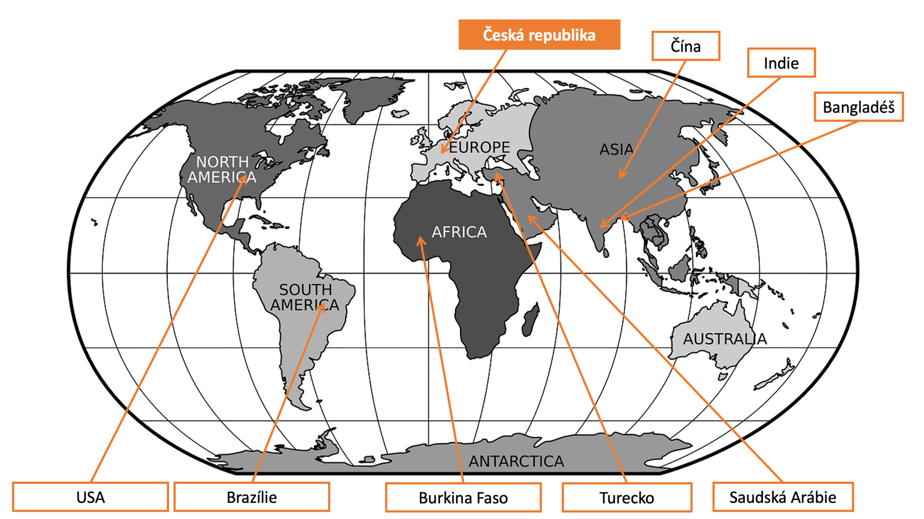
Pozn.: Země na mapě jsou naznačeny pouze orientačně, pokud chcete, můžete si je přesněji dohledat ve školním atlase nebo na internetu.
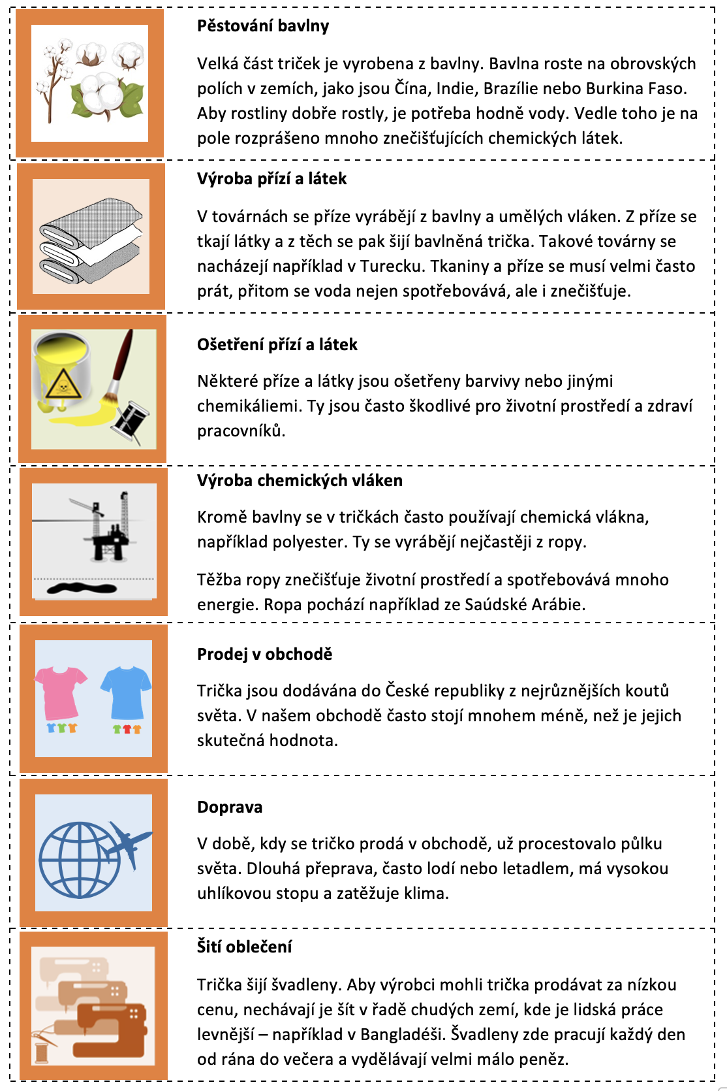

ZPRABVODAJSTVÍ EVROPSKÝ PARLAMENT, 2023 [online], k dispozici na https://www.europarl.europa.eu/news/cs/headlines/society/20201208STO93327/jak-dopada-vyroba-textilu-na-zivotni-prostredi-infografika.
Zdroj: Využity informace z GREEN BOUTIQUE [online], dostupné na https://www.greenbutik.cz/co-je-slow-fashion-a-proc-by-nas-to-melo-zajimat/

